Проектно - исследовательская работа
«Краска и окрас»
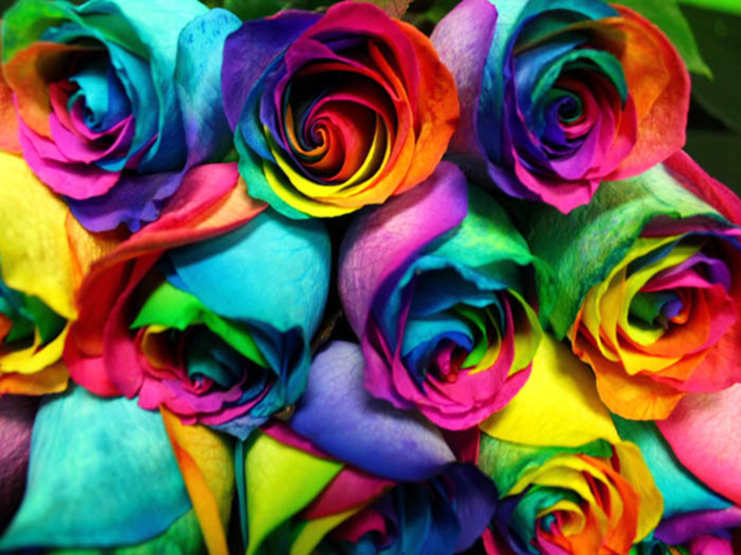

Автор проекта Щепарева Екатерина,
учащийся 4 «А» класса
МАОУ «Лицей №1»
Г.Стерлитамак

Руководитель
Чернова Рима Хакимьяновна,
учитель начальных классов

2023

Оглавление
Введение ………………………………………………………………….3
ГЛАВА 1………………………………………………………………......4
1.1. Роль и значение цветов в нашей жизни …………………………….4
1.2. Как сделать цветы особенными? Покрасить! ……………………..5
ГЛАВА 2…………………………………………………………………..6
2.1. Эксперимент с окрашиванием белых цветов в разные цвета ……..6
2.2. Рекомендации по окраске цветов ………………………………...7
Заключение ……………………………………………………………......9
Список использованных источников …………………………………..10
Приложение ……………………………………………………………...11

Введение
Я думаю все помнят сказку «Цветик – семицветик». Много раз я думала – как было бы прекрасно, если бы на самом деле существовали цветы, окрас которых был бы не похож на все остальные цветы. А еще лучше было бы иметь способность создавать самостоятельно окрас цветов такой, какой хочется.
На один из праздников мне подарили книгу с разнообразными опытами для детей, с их подробным описанием. Там я нашло множество идей, но одна меня поразила и удивила своей простотой, красотой и необычайностью. Это – цветы необычных окрасок. И тут я поняла, что такая способность – придавать уникальный окрас цветам существует – и это наука!
Кого можно сегодня удивить красной розой или белой гвоздикой? А если они будут синего, зеленого или фиолетового цвета? Я решила провести опыт.
Я считаю, что моя тема актуальна, так как в наше время цветы – это большая ценность. Сейчас век компьютерных игр, сотовых телефонов, техники, а для цветов остается совсем мало места, тем ценнее каждый преподнесённый человеку цветок в дар, т.к. это будет подаркам не обычным, а проявление искренних чувств, которые дадут понять близкому человеку, что он уникален. Люди дарят цветы от всей души, чтобы выразить свои эмоции, передать то прекрасное, что не передать словами.
Предмет исследования: белые цветы.
Цель исследования: получение цветов разной окраски.
Для достижения цели были поставлены следующие задачи:
- изучить литературу и собрать информацию по теме проекта;
- проверить опытным путем, какие цветы способны окрашиваться в другие цвета;
- провести эксперимент с окрашиванием белых цветов в разные цвета.
Гипотеза: белые цветы окрасятся в цвет пищевых красителей.
Методы исследования - изучение литературы по теме, сбор и отбор информации в сети Интернет, экспериментирование, наблюдение, сравнение, сопоставление, обобщение.
Практическая значимость исследования - искусственное изменение окраски лепестков цветов; данная работа может быть использована на уроках «Окружающий мир».

Глава 1

1.1. Роль и значение цветов в нашей жизни
Цветам всегда отводилось особое место в жизни каждого человека. Уже в древности с ними связывали понятия любви, ощущения счастья и позитивного настроения. В давние времена для того, чтобы подарить цветы, не нужно было дожидаться праздничного дня. Их дарили без повода в самые обычные дни, потому что верили в магическое действие цветов, делающее человека беззаботным и жизнерадостным. Благодаря цветам больные намного быстрее избавлялись от болезней.
Природой создано около двух тысяч самых разнообразных видов растений, отличающихся друг от друга внешними признаками. Каждое из них – единственное в своём роде растение, прекрасное и неповторимое. Цветы обладают исключительной способностью дарить окружающим радость и море оптимизма.
Цветы во всём их многообразии не просто украшают нашу жизнь, дарят свой изысканный и лёгкий аромат, но также очищают воздух, насыщая его кислородом. По утверждению учёных, цветы нейтрализуют неблагоприятную энергию и заряжают всё вокруг положительной энергетикой.
Достаточно вспомнить, как радовались люди, получившие от вас цветы в подарок, как сияли от счастья их глаза. (Приложение 1)
Современные данные медицинской статистики свидетельствуют о подверженности каждого второго человека серьёзному влиянию стресса, что отрицательно сказывается как на состоянии его физического здоровья, так и его душевного равновесия. Цветы призваны помогать людям бороться с каждодневным напряжением. Прекрасные букеты со свежим, нежным ароматом подарят вам заряд энергии и чувство удовлетворённости от жизни, настроят ваши мысли на позитивный лад.
Цветы - неотъемлемая часть позитивного взгляда на мир, они создают уют и красоту в доме.

1.2. Как сделать цветы особенными? Покрасить!
Согласитесь, любые цветы прекрасны сами по себе. Но иногда нам все же хочется добавить к естественной красоте немного оригинальности и фантазии, не только порадовать человека красивым букетом, но и удивить его. И сделать это довольно легко. Чтобы придать любимым цветам необычный оттенок, можно воспользоваться одним из нескольких существующих методов окрашивания цветов.
Как можно заставить цветы поменять окраску?
Во-первых, создать для них особенные условия выращивания. Правда, это способ для опытных селекционеров. Благодаря их работе, мы можем любоваться чайными розами, необыкновенно красивыми гладиолусами, полосатыми хризантемами и георгинами. (Приложение 2)
Во-вторых, снизить или повысить кислотность почвы: менее кислая почва - это предпосылка к изменению цвета на розовый, а далее на голубой и синий. Этот способ эффективен для окрашивания гортензий и хризантем.
В-третьих, можно покрыть цветы специальным красящим составом из пульверизатора.
В-четвертых, окрасить при помощи химических веществ. Подержать цветок, окраску которого желаете изменить, над смесью нашатырного спирта и серного эфира.
В-пятых, поставить срезанные цветы в окрашенную воду пищевыми красителями, которая передаст им цвет.
Последний метод – тонировка – самый легкий и распространенный. С его помощью можно окрасить цветы в нужный оттенок и в домашних условиях.
Глава 2
2.1. Эксперимент с окрашиванием белых цветов в разные цвета
Мне очень понравилась идея окрашивания цветов в домашних условиях при помощи пищевых красителей. Я захотел самостоятельно поменять цвет растения. Для этого следовало только запастись некоторым терпением и определенными материалами.
Для этого эксперимента потребуются:
- белые цветы (роза);
- пищевые красители;
- нож.
Действуем таким образом:
1. Наполним емкости (куда мы будем ставить цветы) водой. (Приложение 3)
2. Добавим в каждую из них пищевой краситель.
3. Цветам подрежем стебли. Ножницы для этой цели не годятся — только острый нож.
Обрезать стебель нужно наискось на 2 сантиметра под углом 45 градусов в теплой воде. Постарайтесь при перемещении цветов из воды в емкости с красителями сделать это максимально быстро, зажав срез пальцем, т.к. при контакте с воздухом в микропорах стебля образуются воздушные пробки, мешающие воде свободно проходить по стеблю.
4. Поместим по одному цветку в каждую емкость с красителем.
5. Подождём, пока окрашенная вода поднимется по стебелькам растений вверх и окрасит их лепестки. (Приложение 4)
После достижения желаемого окраса лепестков, цветок следует достать из раствора и поставить в чистую воду, так он простоит ещё несколько дней.
Результаты окраски цветов я разместил в таблицу. (Приложение 5)
Итак, я сделала вывод, что розы способны окрашиваться в другие цвета. При этом окрашивание произошло не равномерно. Роза, которая должна была окраситься в желтый цвет – свой окрас не изменила, роза с синим красителем – окрас изменила незначительно, а роза с красным красителем – окрасилась хорошо. При этом стоит отметить, что все розы изначально были одной свежести и используемый краситель был одинаковой вязкости.
При этом я заметила, что окрашивание, как ни странно, происходит от краев лепестка к центру. Отчетливо видны красные прожилки на лепестках по которым передвигалась вода с красителем. Окрашивание всегда происходит неравномерно. Первыми окрашиваются толстые жилки, по которым проходит вода. Только затем наступает полная окраска цветка. Окрашиваются не только лепестки цветка, но также его листья и стебель.
2.2. Рекомендации по окраске цветов
Для искусственной окраски подходят не все цветы. Для работы следует брать только свежие цветы. Чем дольше стоит цветок, тем хуже он будет окрашиваться. Также следует обратить внимание на цвет лепестков. С красными или более темными цветами достигнуть желаемого результата невозможно, поэтому такие растения брать не следует. Лучше всего подходят белые цветы или кремовые. Из всего разнообразия цветов можно выбрать для окраски цветов розы, тюльпаны, гвоздики и хризантемы. С любыми другими белыми цветами также можно экспериментировать.
Для окрашивания цветов следует использовать пищевые красители.
Разведите в воде комнатной температуры краситель. Чем больше красителя вы разведете в воде, тем быстрее окрасятся цветы.
Острым ножом обрежьте стебли цветов. Срезы следует делать под углом 45°, а их длина должна достигать 2 см. Если вы используете розы, обрезайте их стебли в воде. Когда будете вынимать стебель розы из воды, прижмите пальцем срез, чтобы у него не было контакта с воздухом. Теперь подготовленные цветы поставьте на ночь в вазу с водой, в которой разведен краситель. Уже утром вы увидите некоторые изменения. На полное окрашивание разных видов цветов у вас уйдет разное время.
Итак, придерживаясь данных рекомендаций, вы сможете получите цветы уникальной окраски.

Заключение
Моя исследовательская работа была очень интересной, увлекательной. Изучив литературные источники и ресурсы Интернета, узнала, что можно получить необычного цвета, «волшебной», уникальной окраски цветы, воспользовавшись техникой искусственного окрашивания.
На основе теоретических знаний мною проведен эксперимент с окрашиванием белых цветов в разные цвета с помощью искусственного окрашивания пищевым красителем.
В результате получила сам букет необычно окрашенных цветов.
Исходя из моих наблюдений, сделал вывод: окрашивание живых цветов — это не очень трудная задача. Главное — придерживаться рекомендаций по окраске цветов.
Если вы примените этот нехитрый способ окрашивания, у вас обязательно будут самые яркие и необычные цветы.
Попробуйте, вам обязательно понравятся такие букеты!

Список использованных источников

- Веселые научные опыты для детей/ Егор Белько; ООО
« Издательство «ПИТЕР», 2015.-63с.
- Познавательные опыты в школе и дома/ Под ред. Элистер Смит; Пер. с англ. В. А. Жукова - Москва: ООО «Росмэн-Издат», 2001. -96 с.
- http://www.youtube.com/watch?v=FDExRzCYLV4.
- http://ejka.ru/blog/fokus/1749.html.
- http://strana-sovetov.com/ .
- http://goodmagic.ru/iskusstvennoe-okrashivanie-tsvetov
- http://munok.3dn.ru/publ/fokusy/khimicheskie_fokusy/iskusstvennoe_okrashivanie_cvet.

Приложение
Приложение 1
Цветы – важный подарок
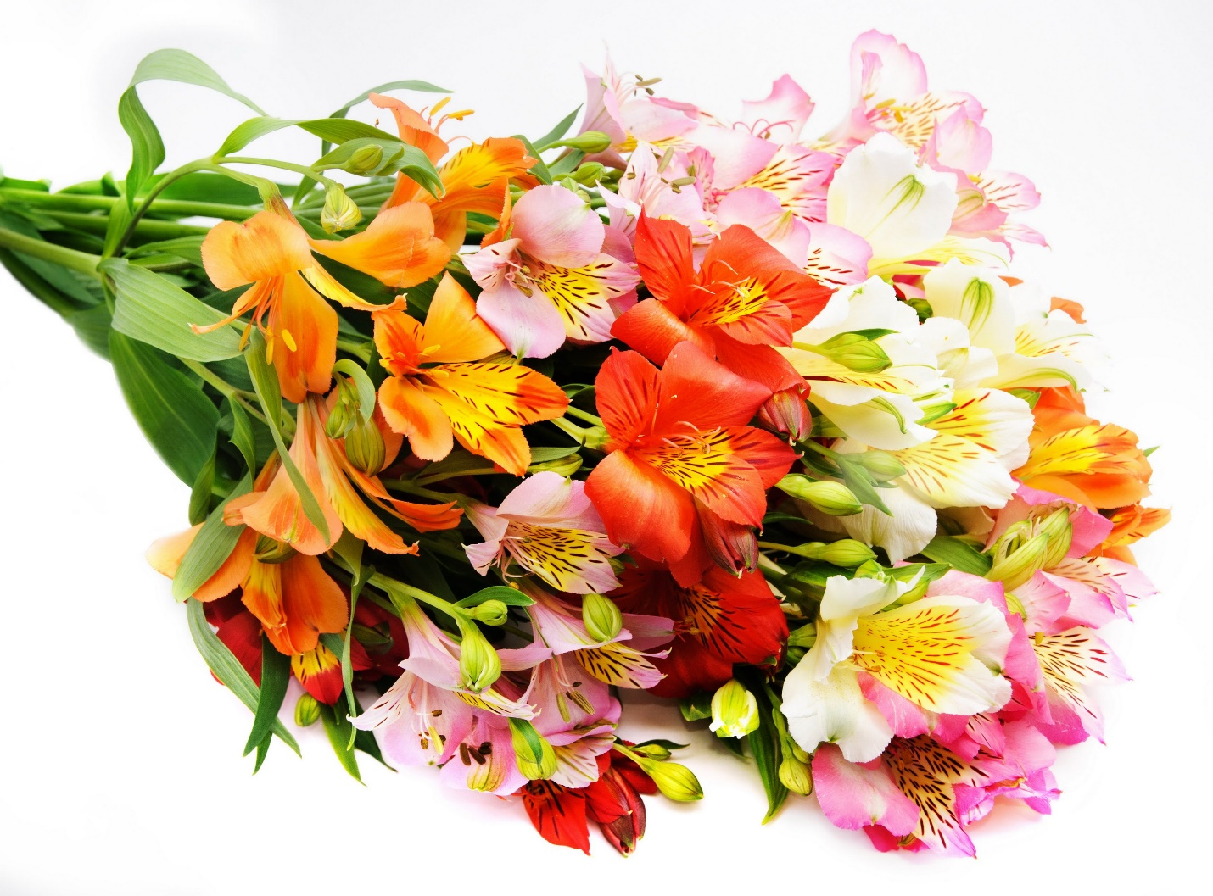
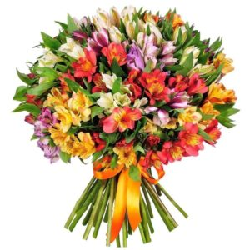

Приложение 2
Необычные цветы

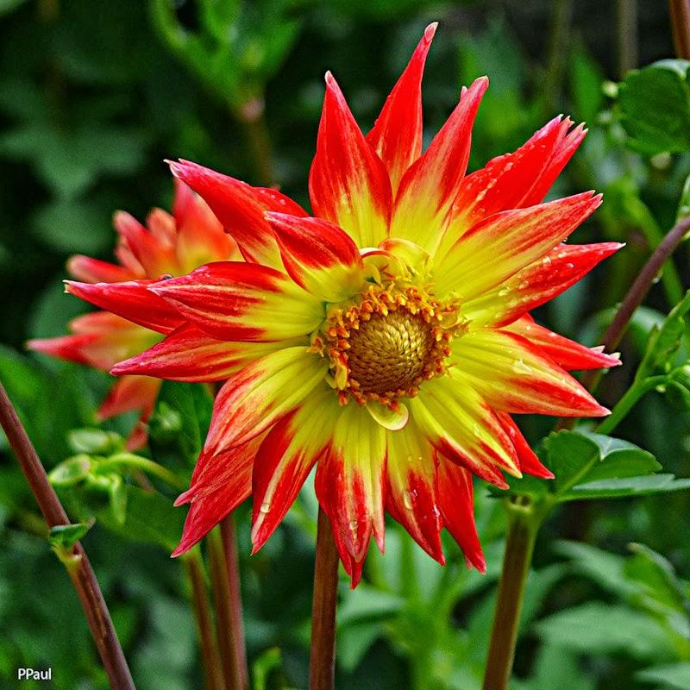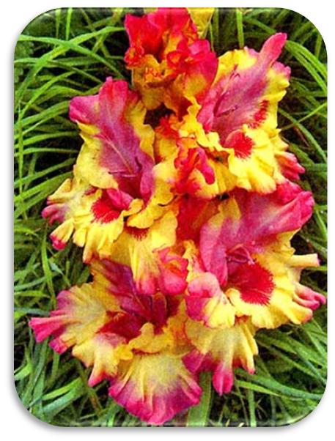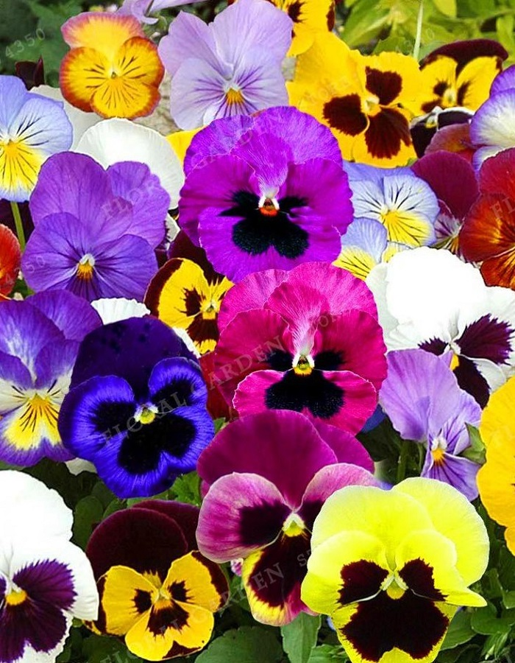

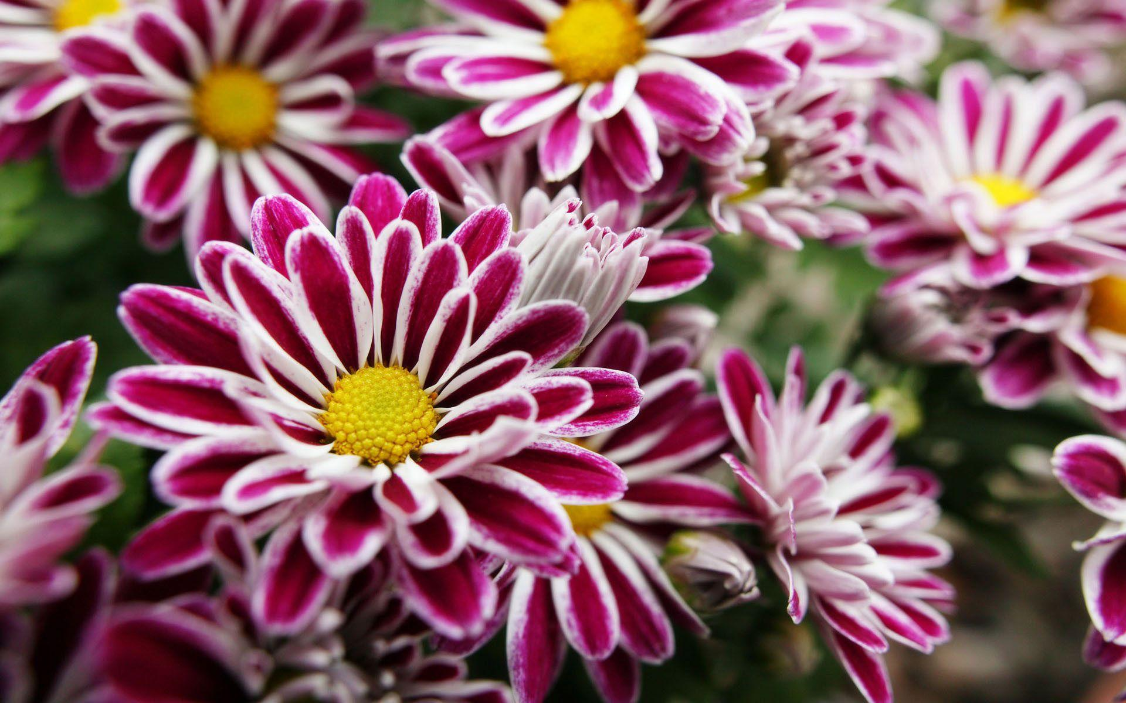

Приложение 3
Окрашивание белых цветов
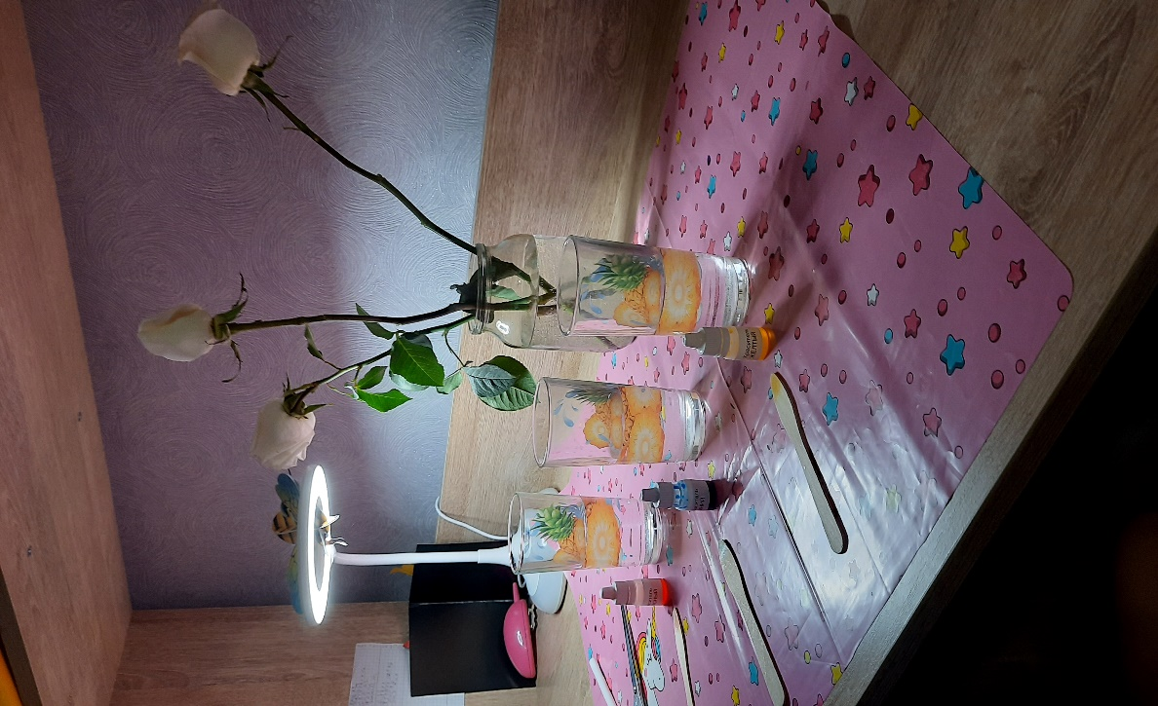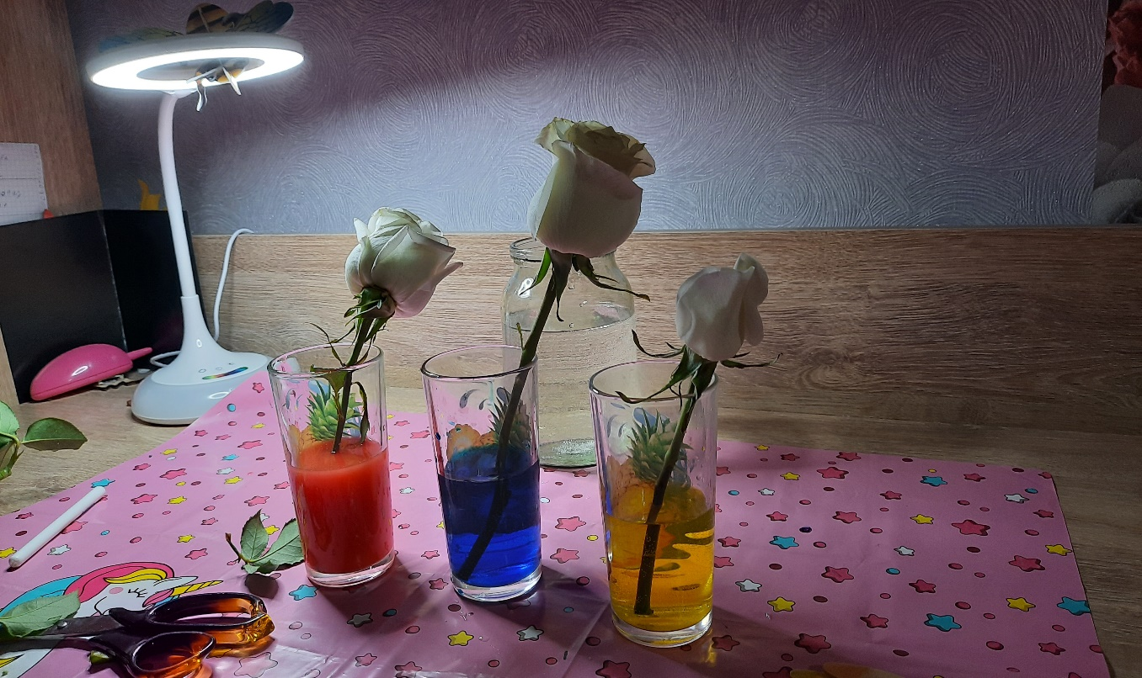

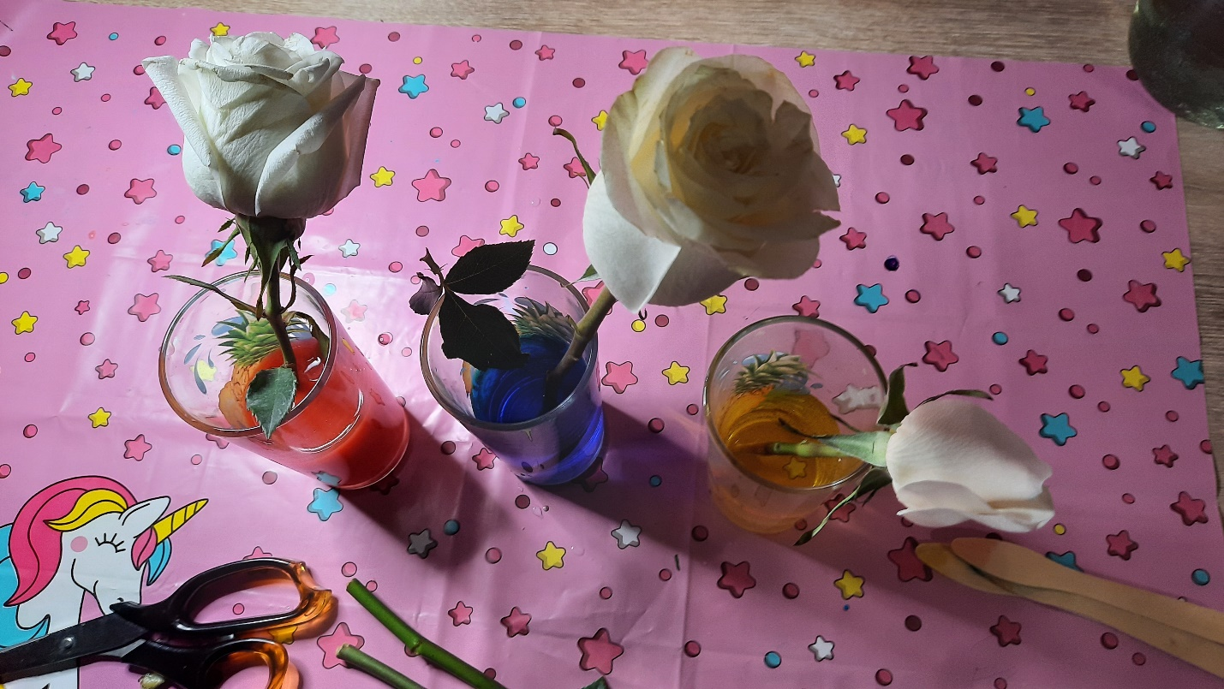

Приложение 4
Волшебные цветы

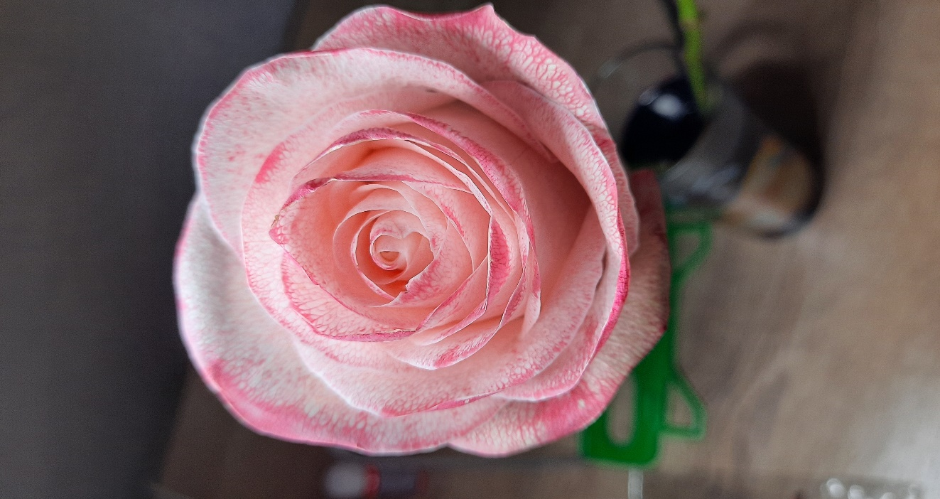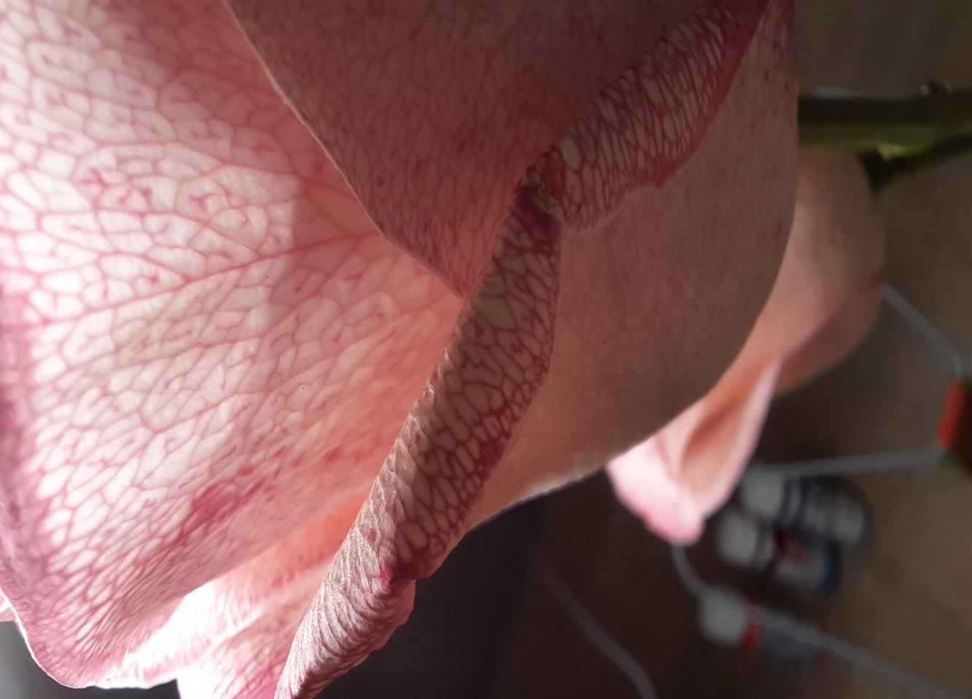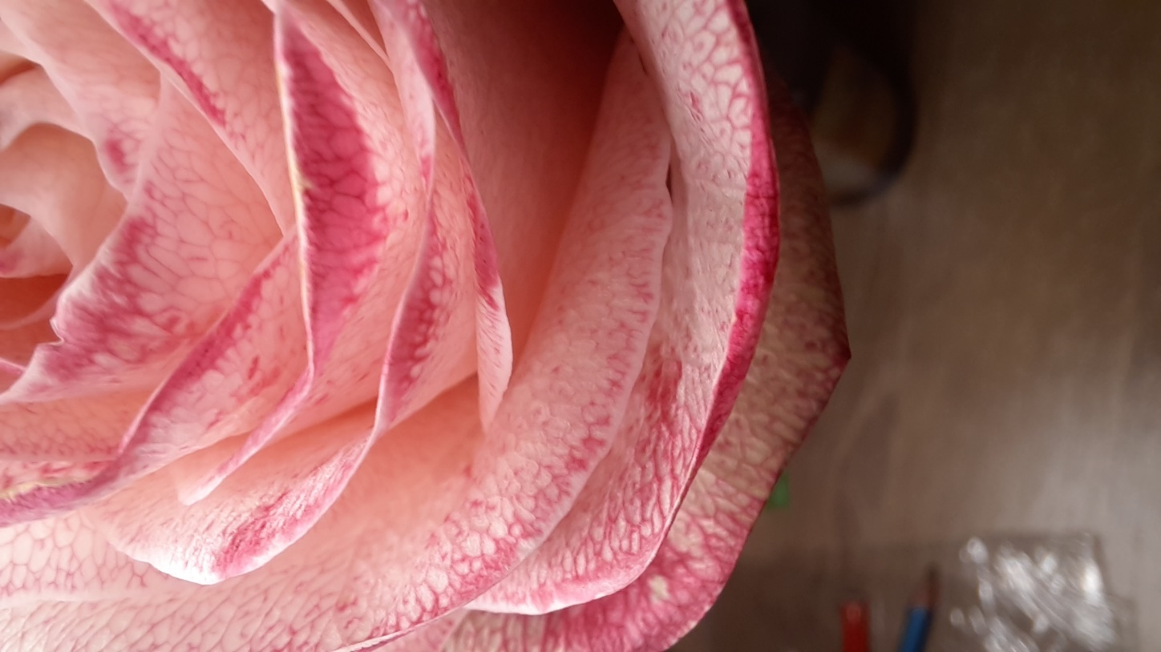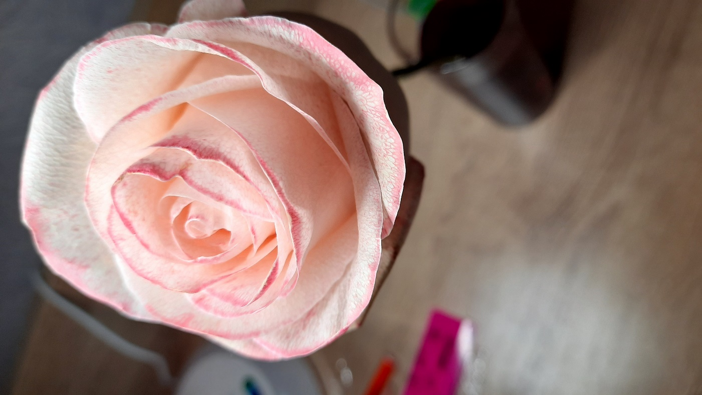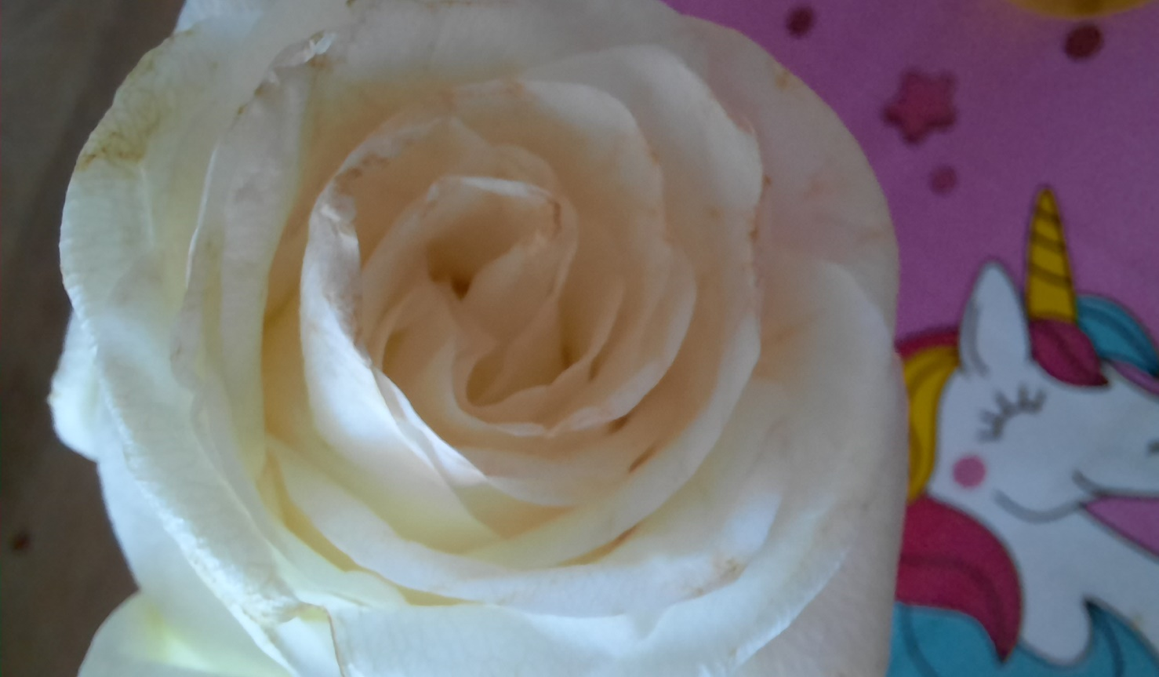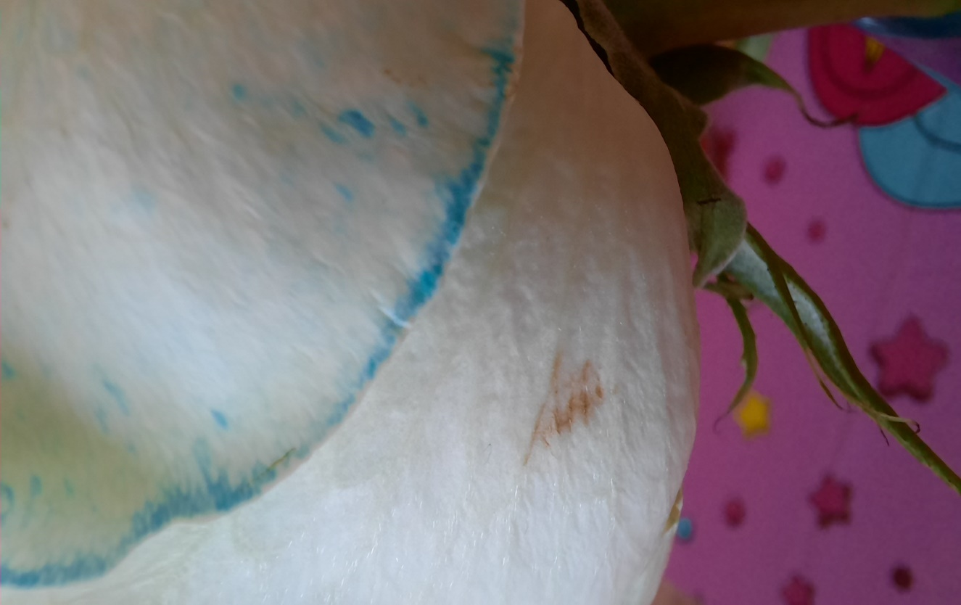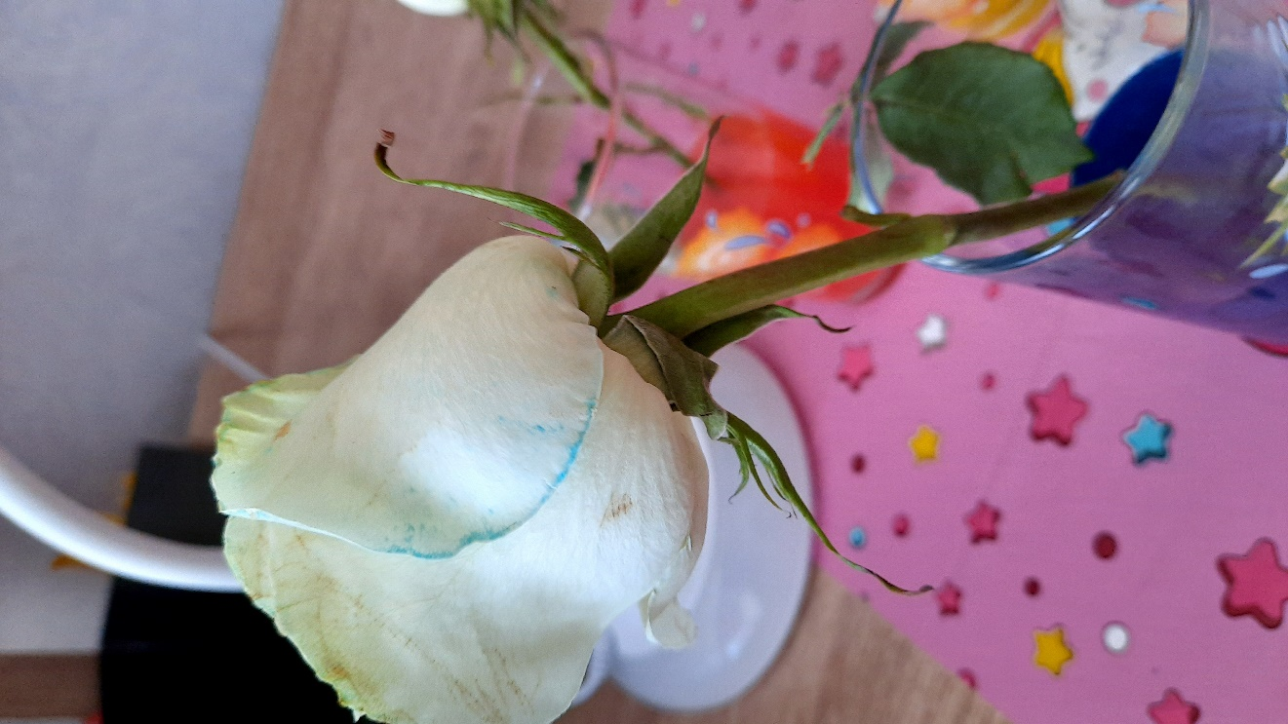

Приложение 5
Результаты окрашивания цветов
Наименование | Время появления первых результатов (ч) | Интенсивность
Роза
Красный краситель | 8 | +++
Синий краситель | 9 | ++
Желтый краситель | 12 | +
+ низкая интенсивность
++ средняя интенсивность
+++ высокая интенсивность

